КГУ «Специальная школа-интернат №7» ВКО УО
ШҚО ББ «№7 арнайы мектеп-интернаты» КММ

Открытое занятие
Урок нравственности
Тема: « Учитесь властвовать собой»
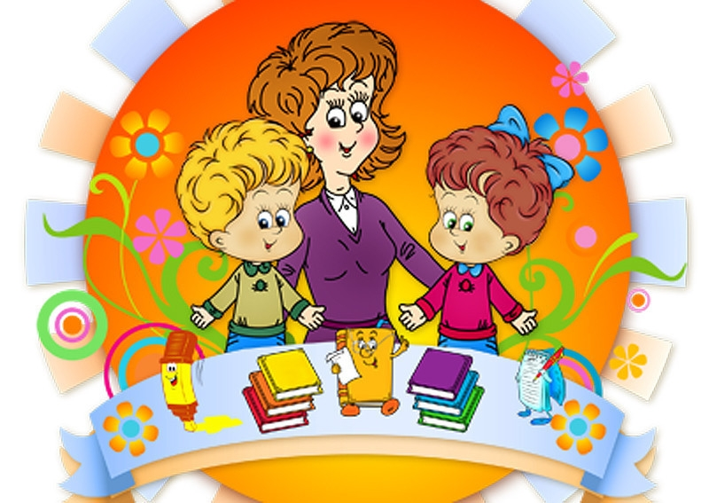

Плясковская Н.Г.

Тема: « Учитесь властвовать собой»
Цель:
*Учить социально – нравственному моделированию;
*Формировать психологическую потребность и готовность работать над собой;
*Развивать речевую и контактную коммуникацию;
*Воспитывать требовательность к себе, самокритичность, целеустремленность.
Ход урока:
( дети сидят полукругом за столами, лицом к интерактивной доске)
Я предлагаю вам поговорить о таком важном качестве личности, как воля.
Нам нужно вывести определение. Что такое воля?, выяснить, как она проявляется в различных жизненных ситуациях и что нужно для того, чтобы воспитать в себе сильную волю.( воспитатель говорит, держа в руках контур фигуры человека). Задумывались ли вы когда –нибудь о том , почему некоторые учатся не в меру своих способностей, откладывают на завтра то что можно сделать сегодня, дают обещания, берут обязательства и не выполняют их , уклоняются от дел, все делают кое- как, им нужно несколько раз напоминать о том , что нужно сделать и обязательно проверить, как делано, они постоянно раздражены, недовольны, не сдержанны.
ПОЧЕМУ ЭТО ПРОИСХОДИТ?
( дети отвечают , передовая контур человека друг другу.)
Про таких людей говорят « Безвольный слабый»
Подытоживая сказанное , попробуем вывести формулу безволия. Что такое безволие?
Безволие =Лень +Безответственность.
\Можно ли оправдать безволие? Все так думают?
Закрепим понятие посредствам оценки ситуаций.
Выведенные на ИД ситуации, дифференцируем. На левую доску вывешиваем те,, что характеризуют безвольного человека. Остальные на правую доску.
МОЖНО ЛИ НАЗВАТЬ БЕЗВОЛЬНЫМ ЧЕЛОВЕКА:
- Держит данное слово
- Пренебрегает правилами и поступает так, как ему вздумается
- Поступает правильно даже тогда, когда никто не видит
- Делает все наобум, без всякого плана
- Бросает начатое дело, если захотел заняться чем то другим
- Готов признать свои ошибки и понести за проступок наказание
- Пренебрежительно относится к своему внешнему виду, вещам
- Не останавливается на полпути, даже если ему трудно
- Медлит и все время откладывает выполнение обещания на « потом»
- Слова не расходятся с делами
- Готов взяться за любое дело, чтобы помочь другим
- Выполняет работу поспешно и неряшливо
- Ставит себе цель и настойчиво идет к ней
- Находит радость только в развлечениях и удовольствиях
- Живет « чужим» умом
- Ищет себе оправдания, когда что то не удается
- Дает волю своему гневу, не может себя контролировать
- Везде и всегда является источником мира и согласия
- Завидует чужим успехам, считая себя более достойным
- Теряется и не знает, что делать, когда предстоит трудная работа.
Мы вывели характеристики безвольного человека и одновременно –волевого.
Каков же, по вашему мнению, волевой человек, человек с сильной волей?
Дети называют:
1.дружелюбный 8.выдержанный
2.решительный. 9.терпеливый
3.настойчивый 10.самостоятельный
4.уверенный 11.ответственный
5.целеустремленный 12.старательный
6.смелый 13.активный
7.мужественный 14.дисциплинированный
Как же мы запишем формулу воли?
Воля = Целеустремленность + Деятельность
Так что же такое воля?
В словаре записано: « Воля – способность к выбору цели деятельности и внутренним усилия, необходимым для ее осуществления»
Но мне кажется , что это определение недостаточно полное.
Рассмотрим так же ситуации:
- Девочка Таня очень хотела посмотреть вечером фильм по телевизору. Но так сложилось, что в этот день была ее очередь дежурить по спальне и по коридору. Таня уговорила подругу сделать вечернюю уборку в спальне, сама е взяла швабру и быстренько размела по углам мусор в коридоре. Дело сделано и она к началу фильма сидит у телевизора. Цель достигнута. Можно ли сказать про Таню, что она волевой человек? Почему?
- Из истории вы знаете, что к великим личностям относится Чингизхан. Он создал огромнейшую империю. Но чем он покорял народы? Давайте вспомним один из примеров. Не сумев взять осадой Сырдарьинские города он приказал своим воинам разрушать дамбы. За один миг с лица земли стирались не только города, гибли тысячи людей. Не только воинов, но и женщин, стариков, детей.
Считаете ли вы Чингизхана человеком сильной воли?.
Известный всему миру педагог А.С. Макаренко писал « Большая воля это не только умения чего то, пожелать и добиться , но и умение заставить себя отказаться от чего то, когда это нужно. Отказаться ради чего то более важного»
Сила воли- это сила, направленная на благо Мира, а не разрушения. Это великая сила Добра , Любви, Мужества, Сострадания и Милосердия. Я рада, что вы это поняли
Так , чтобы вы добавили к словарному определению понятия « Воля»
Предлагаю вам отметить свой волевой уровень на оценочном барометре (плоскостная модель барометра с цифрами 1.2.3.4.5.)
Как вы оцениваете полученный результат. Почему?
А хотели бы вы развить свою волю?
Класс делится на две группы.
Я предлагаю обдумать советы людей , которые хотели бы развить в себе сильную волю.
- Группа: Что нужно делать, чтобы выработать силу воли?
- Группа: Что нужно делать, чтобы добиться цели?
Презентация работы групп:
Рефлексия:
Взяли ли вы что –нибудь полезное для себя из сегодняшнего занятия?
Завершить наш разговор хочу словами С.Смайлса « Каждый из нас сам вычеканивает цену своей личности: человек бывает велик или мал в зависимости от собственной воли»
Ребята! Я желаю вам самых величайших побед – побед над самим собой, над своими слабостями.
СПАСИБО ЗА УРОК!!!

